Adı soyadı: ……… | Bilgisayar numarası:….. | Sınıfı :6/….

ETKİNLİK :1 Gezi bizim işimiz
Ayşe öğretmen ve öğrencileri, gittikleri bir geziden dönüş için servis otobüsüne ulaşmak istiyor öğretmen ve öğrencileri (ileri,geri,sağa dön,sola dön) komutlarını kullanarak otobüse ulaştırabilir misin?
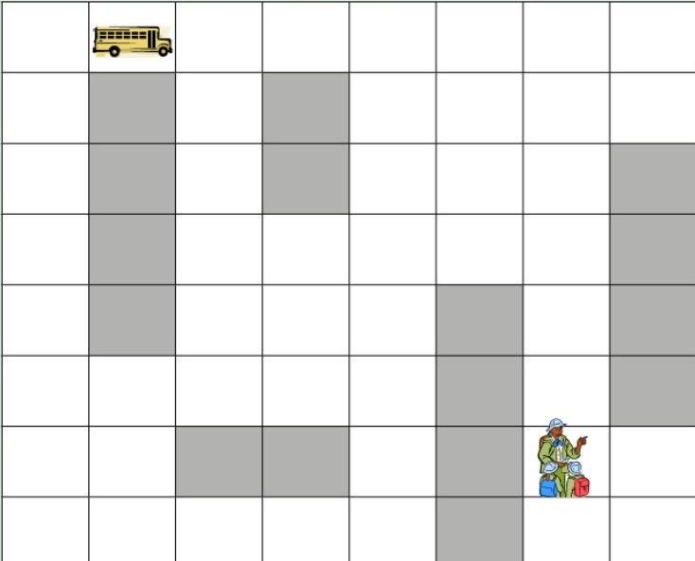 | Algoritma  1.

ETKİNLİK 2: Yolu buluyoruz
Sevimli tavşan, ormandan yiyecek aramak için çıkıyor, fakat ormandan çok uzaklaştığını farkediyor ve ormana geri dönmek istiyor. Sevimli tavşanı ormana ulaştırmak için (ileri,geri,sağa dön,sola dön) komutlarını kullanarak algoritma yazabilir misin?

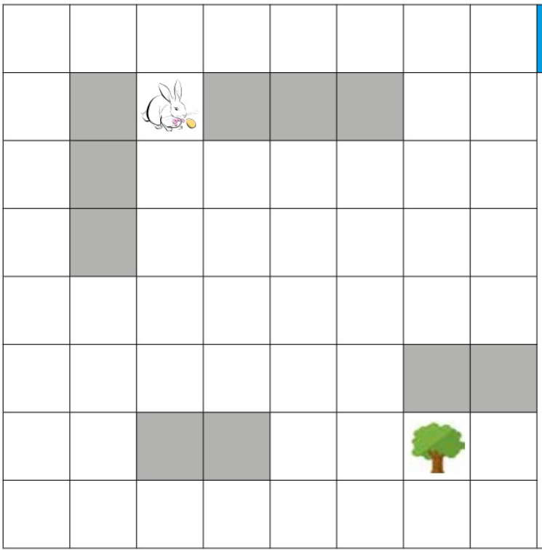 | Algoritma  1.
Algoritmaları oluşturduktan sonra dosyayı DosyaFarklı kaydet diyerek belgeler üzerinde sınıf klasörünüze isminiz ve sınıfınız olarak kaydediniz. Classdojo üzerinden öğretmeninize gönderiniz.

